# Power HMI 图元属性

# 静态属性

## 可见性

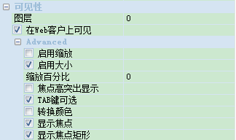

图层：可以选择图层，激活该图层

可以选择是否在Web客户上可见。选择可见的话，该图层的图元可见，反之，不仅该控件不会在客户端上可见且其基本脚本代码也不会在客户端上初始化。

启用缩放：启用该功能时，图元会在缩放画面时随之自动缩放。缩小屏幕的尺寸时，当图元变为比“缩放百分比”中的值要小的百分值时，会变为不可见。

启用大小：启用该功能时，重新设置图元大小时其大小会自动改变。当图元变为比“缩放百分比”中的值要小的百分值时，继续缩小，图元会变为不可见。

缩放百分比：该百分值取自图元的原始尺寸。当图元的尺寸小于该百分值时，启用“启用缩放”和“启用大小”时图元会变为不可见。

焦点高突出显示：当启用该功能时，选中的图元的前景和背景颜色会倒置。

TAB键可选：启用该功能时，在运行态下使用TAB键可以选中该图元。

转换颜色：启用该功能时，会使图元的背景色和边框颜色倒置。

显示焦点：启用该功能时，选中该图元可以显示控件的轮廓。

显示焦点矩形：启用该功能时，当鼠标在图元顶部时，会显示控件内部的边框。

## 访问级别

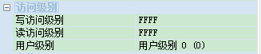

访问级别：共有16种不同的访问级别，互相独立。

访问级别的优先级低于用户级别，要先登录，然后才能设置访问级别。

写访问级别：在变量控制和图元中会出现，指控制的写访问权限。

用户级别：

级别0：最低级别，不需要输入密码

级别1-1022：普通工程用户级别，各有密码

级别1023：系统用户级别或管理员级别。这个密码级别可以执行系统操作如关闭工程等等

级别1024：最高级别，开发者级别，可以用此密码升级工程。

高级别拥有低级别的所有权限。

## 位置

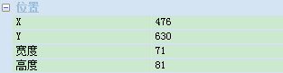

X、Y指图元所在的坐标

宽度、高度指图元的宽度高度

## 线条属性

线条颜色：

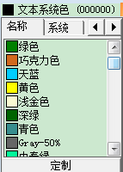 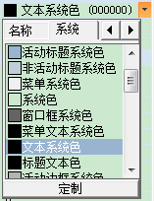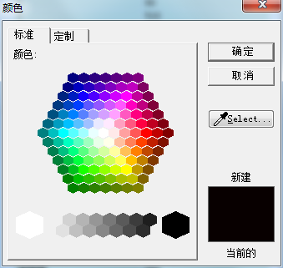

分为三种：一种为以名称为选择方式的一些颜色；一种为以系统颜色为选择方式的一些颜色；同时也支持自定义颜色。

线条粗细：

0为不可见，无最大值

线条类型：

虚线、点线、虚点、虚点点、无（类似实线）、实线

## 背景属性

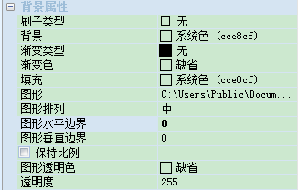

画刷：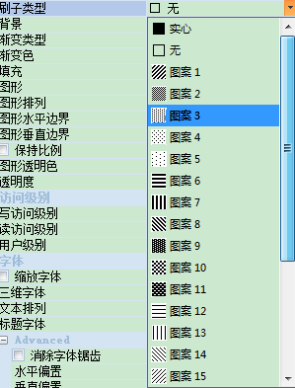 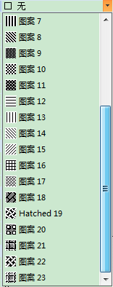

背景色：与线条颜色控件相同

渐变类型：

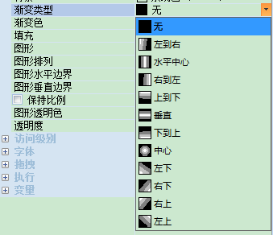

渐变色：与线条颜色控件相同

填充：与线条颜色控件相同

图形：为可选本地图片

图形排列：

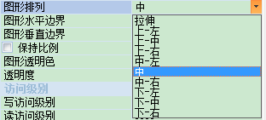

图形水平边界、图形垂直边界：可手动输入

保持比例可选

图形透明色：与线条颜色控件相同

透明度：可输入

## 字体

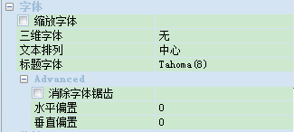

三维字体：

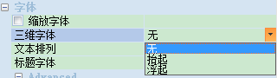

文本排序：

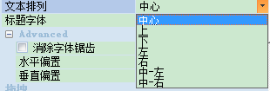

字体：

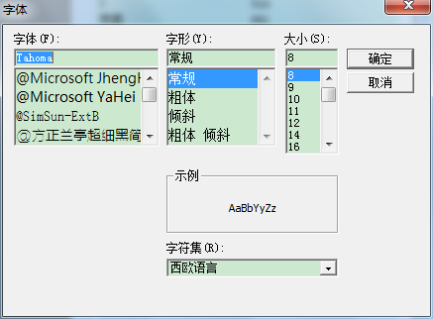

高级：

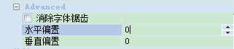

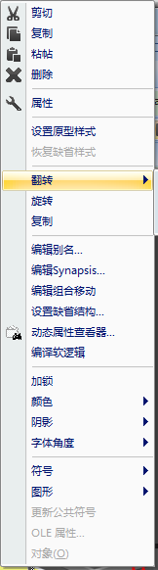

翻转：

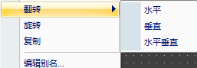

旋转：可设置旋转角度

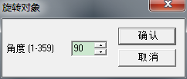

加锁：锁定选择的图元

颜色：

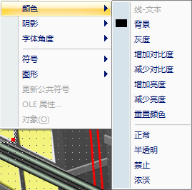

阴影：

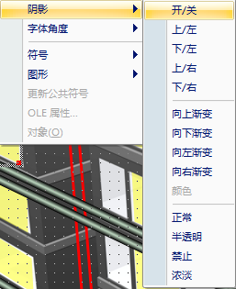

字体角度：

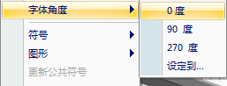

组合及解组：

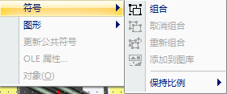

图形：

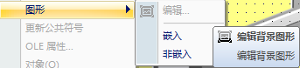

# 动态属性

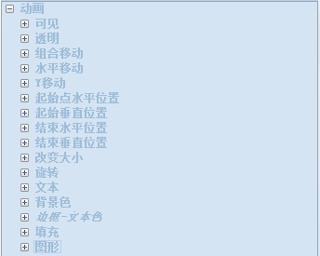

## 可见

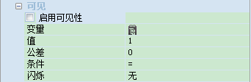

变量：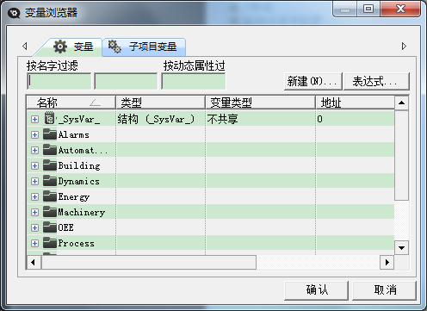

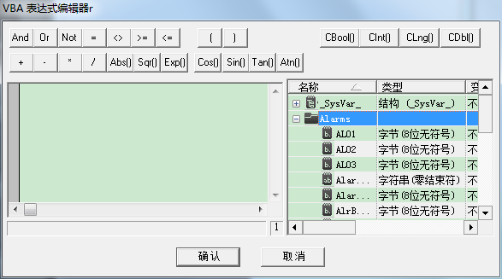

值和公差都可以手动输入。

条件：

闪烁：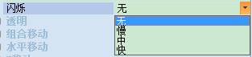

慢：2s一次

中：1s一次

快：0.5s一次

## 透明



透明变量：与可见变量控件相同。

透明变量的值来控制透明程度。值的范围为0-255,0是完全透明，255是完全不透明。

## 移动

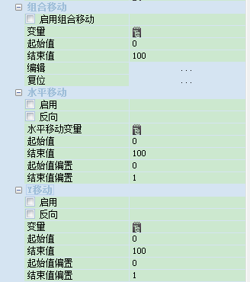

组合移动：

组合移动功能可以选择启用和不启用。

变量:与透明等变量控件相同，绑定变量。当变量为最小值时，会使符号置于起始位置，变量的中间值会使符号进行相应的比例的运动。

起始值：该起始值为变量能够获得的使变量处于起始位置的最大值，当变量的值小于该值时，符号仍然处于起始位置

结束值：该结束值为变量能够获得的使变量处于结束位置的最小值，当变量的值大于该值时，符号仍然处于起始位置

编辑：该命令可以激活并开始编辑图元的组合移动。

复位：该命令可以复位所有与图元相关的移动，执行该命令所有的移动轨道都会被取消。

水平移动：

水平移动功能可以选择启用和不启用。

反向：反向水平移动。移动遵循的公式为”X的位置=X结束值-移动X的变量值“

水平移动变量：表现形式为像素点，如果设置的值比屏幕分辨率能适应的值更高，所选择的图元可能会离开屏幕。

起始值：此处为相对值，以图元的左上为坐标原点位置。如果变量值比起始位置还小，则图元会位于起始值和起始偏移值之间的某一点。

结束值：此处为相对值，以图元的左上为坐标原点位置。如果变量值比结束位置还大，则图元会位于结束值和结束偏移值之间的某一点。

起始值偏置：见起始值

结束值偏置：见结束值

Y移动：同水平移动。

## 大小

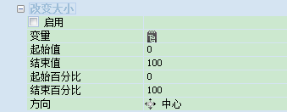

改变大小功能可以选择启用和不启用。

变量：该变量用于改变图元的大小，该变量的值将被转换为一个百分制值介于起始/结束值和起始百分比/结束百分比值之间。

起始值：该值对应图元的起始百分比的尺寸，当变量值小于该值时，图元保持起始值大小。

结束值：该值对应图元的结束百分比的尺寸，当变量大于该值时，图元保持结束值大小。

起始百分比：图元可能出现的最小尺寸，图元不可能比此处的尺寸更小。

结束百分比：图元可能出现的最大尺寸，图元不可能比此处的尺寸更大。

方向：

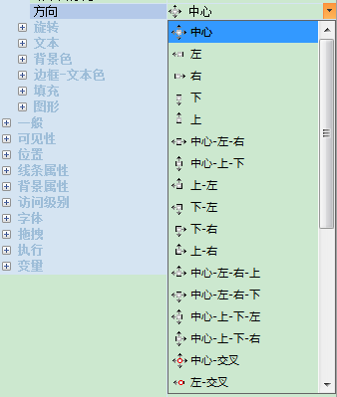 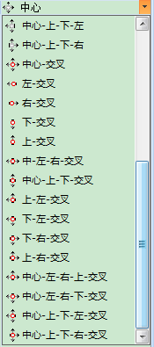

选择带有红色圆圈且名称中含有交叉的方向时，图元不会改变大小而是给予设置的尺寸因子选择性显示部分图元。

## 旋转

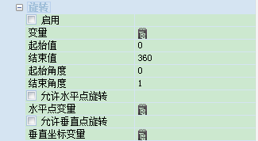

旋转功能可以选择启用和不启用。

变量：该变量用于改变图元的旋转属性。

起始值：该起始值为变量能够获得的使变量处于起始旋转位置和旋转角度的最大值，当变量的值小于该值时，符号仍然处于起始旋转位置和旋转角度

结束值：该起始值为变量能够获得的使变量处于结束旋转位置和旋转角度的最小值，当变量的值大于该值时，符号仍然处于结束旋转位置和旋转角度

起始角度：起始角度，当变量的值小于该值时，符号仍然处于起始旋转位置和旋转角度

结束角度：结束角度，当变量的值大于该值时，符号仍然处于结束旋转位置和旋转角度

水平点旋转：使图元能够以水平重心为中心旋转

水平点变量：该变量以像素点为单位，且不是绝对原点，而是图元的最左侧像素，也是图元在屏幕上的起始位置。如果变量值比图元最大宽度的值还打，该图元会被看做该图元的X重心结束X坐标。

垂直点旋转：同水平点旋转

垂直坐标变量：同水平点变量

## 文本

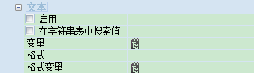

文本功能可以选择启用和不启用。

启用文本功能可以使图元在运行时显示相关变量的值代替它的标题。

在字符串中搜索值：该特性要求搜索变量的值，通过”显示标签“特性联系到”文本-显示值“，在字符列表中的字符和显示在图元中的标题。

变量：文本变量。与其他变量控件相同。

格式：

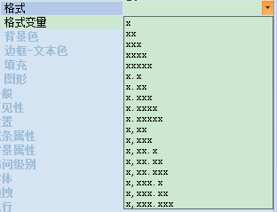

格式变量：与其他变量控件相同。

## 背景属性

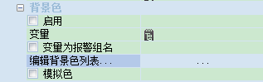

背景色功能可以选择启用和不启用。

变量：该变量可以使背景色在运行的时候随着变量值的变化而变化。

变量为报警组名：

该功能可以设置变量用于监视的告警区域的名字的动态属性。在这种情况下，告警区域的名字会待敌变量的名字，这会导致介入阈值会变为：

0为没有告警

1为至少一个告警可用

2为至少一个告警启用

编辑背景色列表：可以给变量的不同的值配置喜欢的颜色

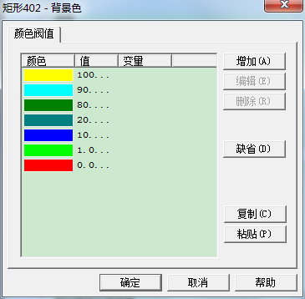

模拟量颜色：

该特性可以随着一个模拟量值的变化使一个颜色逐渐变为另外一种颜色，这两个颜色是一个模拟量的两种颜色。只有当两个限值的颜色可以进行逐渐变化时才能使用。



## 边框-文本色

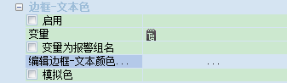

与背景色属性相同，区别只在于此处为边框-文本色的颜色属性。

## 填充

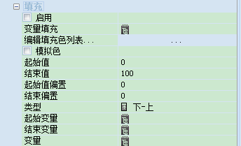

填充功能可以选择启用和不启用。

填充变量：变量的值为图元填充颜色设置的阈值，可以通过…来选择颜色。通过设置模拟量颜色还可以使图元的填充颜色随着变量的值的变化而变化（此处需设置变量和模拟量颜色两个值）。

编辑填充色列表：有些图元的变量值填充会比填充颜色结束值还要高，这种情况下会填充与结束值和结束值偏置之间的一种百分比颜色。

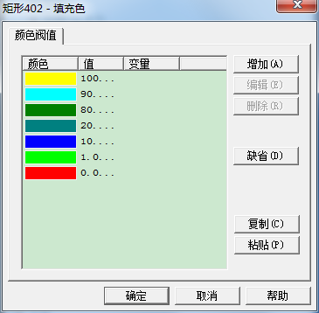

模拟量颜色：

该特性可以随着一个模拟量值的变化使一个颜色逐渐变为另外一种颜色，这两个颜色是一个模拟量的两种颜色。只有当两个限值的颜色可以进行逐渐变化时才能使用。

起始值：此处设置的值相当于0%填充，即无填充。

结束值：此处设置的值相当于100%填充，即完全填充。

帮助原文如下：（个人以为是写错了）

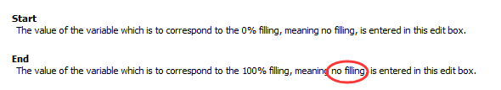

起始值偏置：有些图元的变量值填充会比填充颜色起始值还要低，这种情况下会填充与起始值和起始值偏置之间的一种百分比颜色。

起始值偏置：有些图元的变量值填充会比填充颜色结束值还要高，这种情况下会填充与结束值和结束值偏置之间的一种百分比颜色。

填充类型：

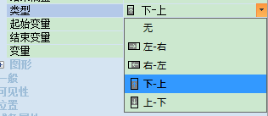

起始变量：该变量是一个动态的起始值，通过…来设置，当此处设置了变量之后，该变量的值会替代起始值起作用。

结束变量：该变量是一个动态的结束值，通过…来设置，当此处设置了变量之后，该变量的值会替代结束值起作用。

## 图片

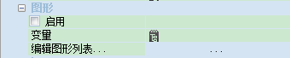

图片功能可以选择启用和不启用。

变量：变量的值必须与在图元中显示的图片向关联。变量控件与其他相同。

编辑图片：该命令可以编辑不同的值想对应的显示图片的列表。

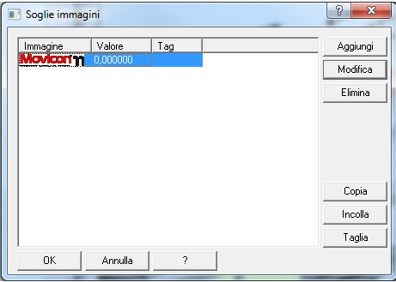

## 命令

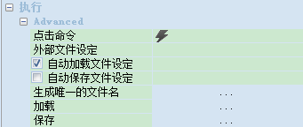

点击命令：通过设置该窗口，可以通过鼠标点击图元或按下“SPACE”或“Return”键来执行命令。鼠标点击该闪电标志，会弹出如下窗口：

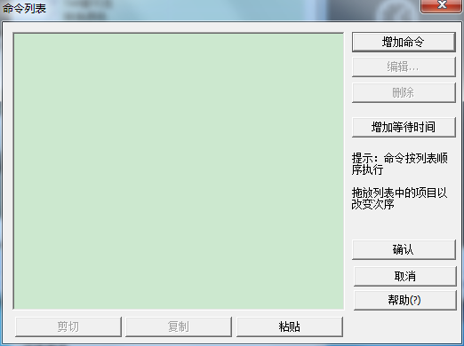

点击增加命令：

变量命令：

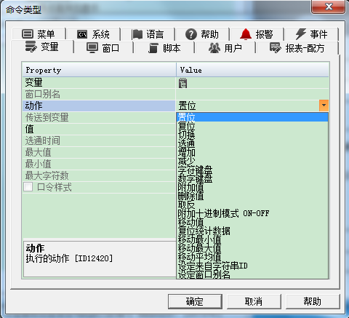

系统命令：

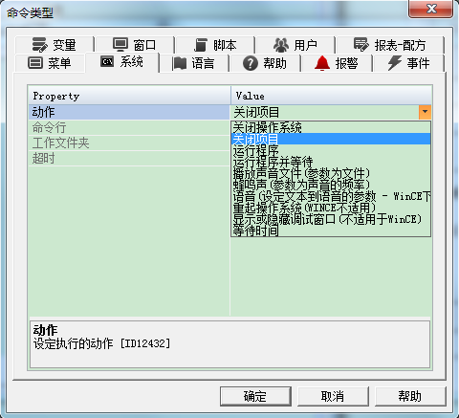

语言选择：

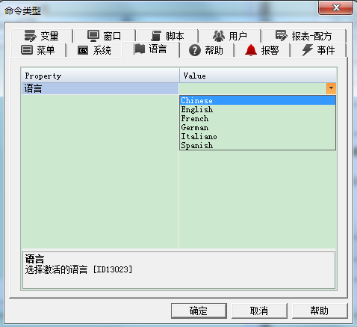

报警命令：

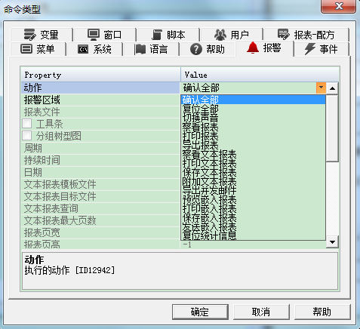

报表-配方命令：

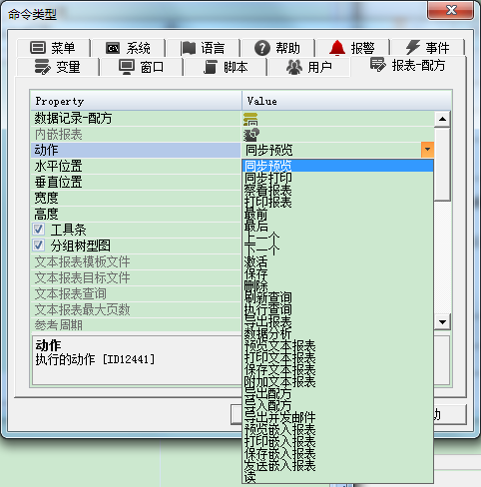

脚本命令：

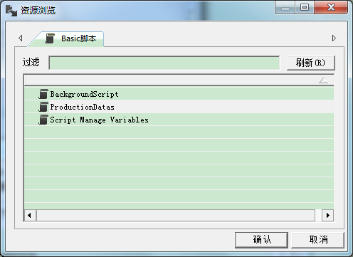

用户命令：

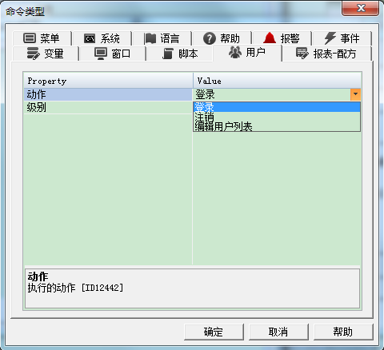

可以添加一条或多条命令：

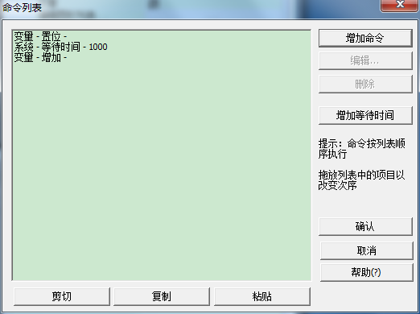

外部文件设定：可以设置外部文件，该文件以.sxml来做后缀。最好使用相对位置而非绝对位置来保存文件，否则可能会导致加载失败。

自动加载文件设置：该功能系统默认启用，执行加载与图元创建相关的“符号配置文件”中的设置，在画面打开的时候就正常执行。

自动保存文件设置：系统默认禁用该功能，该功能会保存“符号配置文件“中与图元损坏相关的在画面从内存中卸载时经常发生的设置。这种方式下在运行态时对图元做的任何修改都会通过修改设置文件而永久有效。

生成唯一的文件名：一个唯一的“配置文件”名会自动以GUID模拟格式（128位）生成，如：0A8DEC92-9213-4DBA-A7E6-C4157ECA8883.sxml. 该名称只有在“符号配置文件”中没有输入名字的时候才能产生。

加载：加载“符号配置文件”特性中选择的所有配置文件设置并应用在图元上。

保存：保存在“符号配置文件”特性中选择的配置文件中的图元设置。

## 其他

除此之外，我们的系统也有一些属性值得沿用：

1. 线条的箭头
2. 对齐功能
3. 等间距功能
4. 其他，待补充